KATA PENGANTAR
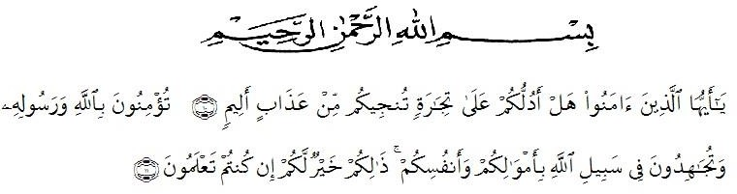
Artinya:
“Hai orang-orang yang beriman sukakah kamu aku tunjukkan suatu perniagaan yang dapat menyelamatkan mu dari azab yang pedih? (Yaitu) kamu berikuan kepada Allah dan RasulNya dan berjihad di jalan Allah dengan harta dan jiwamu. Itulah yang lebih baik bagimu, jika kamu mengetahuinya”. (Qs. As-shaf : 10-11)
Dengan memanjatkan puji dan syukur kehadirat Allah SWT, karena hanya dengan limpahan rahmat, karunia dan ridhonya sehingga peneliti dapat menyelesaikan skripsi penelitian dalam waktu yang telah ditentukan.
Penelitian ini ditulis berjudul “Pengaruh Harga, Store Atmosphere, dan Gaya Hidup Terhadap Keputusan Pembelian di Benu Coffee And Roastery Cabang Medan”. Penelitian ini bertujuan untuk mengetahui bagaimana Pengaruh Harga, Store Atmosphere, dan Gaya Hidup Terhadap Keputusan Pembelian di Benu Coffee And Roastery Cabang Medan. Dalam penyusunan Skripsi penelitian ini, peneliti mengalami beberapa kendala. Kendala tersebut dapat diatasi berkat adanya bantuan dan bimbingan dari berbagai pihak. Oleh karena itu, pada bagian ini penulis ingin menyampaikan terima kasih dan penghargaan sebesar-besarnya kepada:
- Bapak KRT. Dr. Hardi Mulyono K. Surbakti sebagai Rektor Universitas Muslim Nusantara Al-Washliyah Medan
- Ibu Dr. Anggia Sari Lubis, SE., MM selaku Dekan Fakultas Ekonomi Universitas Muslim Nusantara Al-Washliyah Medan
- Bapak Toni Hidayat, SE., M.Si selaku Kepala Program Studi Manajemen Fakultas Ekonomi Universitas Muslim Nusantara AL-Washliyah Medan.
- Ibu Sari Wulandari, SE.,M.Si sebagai Dosen Pembimbing skripsi saya yang telah berkenan meluangkan waktu untuk memberikan bimbingan dan semangat kepada saya selama penyelesaian Skripsi ini.
- Bapak dan Ibu Dosen/Staff pengajar Fakultas Ekonomi Universitas Muslim Nusantara Al-Washliyah Medan.
- Ayahanda dan Ibunda yang tak pernah berhenti memberikan semangat dan doa hingga dapat terselesainya penulisan skripsi ini.
- Kepada seluruh teman-teman lainnya yang telah membantu penulisan dalam pembuatan dan penyelesaian skripsi ini.
Penulis menyadari bahwa dalam penulisan Skripsi ini masih terdapat kekurangan untuk itu penulis mengharapkan kritik dan saran. Akhir kata, penulis berharap semoga proposal ini dapat bermanfaat bagi semua pihak demi perkembangan dan kemajuan akademik.

Medan, Juli 2022
Penulis
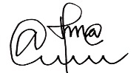
ANDINI ARIANTI
NPM: 183114110

